Режимы ручной дуговой сварки

Содержание:
- Основные параметры
- Особенности при вертикальном расположении
- Дополнительные параметры
- Интересное видео
Несмотря на появление нового удобного оборудования, ручная сварка не сдает своих позиций. Привлекает простота использования и отсутствие необходимости больших затрат. Для того, чтобы сварной шов получился наиболее качественным, требуется провести подготовительные работы, в которые входит установление режимов, необходимых для конкретного вида материалов для соответствия требованиям технологического процесса.
Режим ручной дуговой сварки - это установка параметров, максимально гарантирующих образование сварного шва, имеющего требуемые габариты и конфигурацию, а также необходимые для конкретного соединения характеристики. Параметры режима ручной дуговой сварки делятся на основополагающие и дополняющие их. Выбор и установка параметров производится самим сварщиком согласно существующим требованиям. На выбор оказывают влияние вид сварного соединения, артикул металла свариваемых деталей и проводника тока, пространственное расположение.
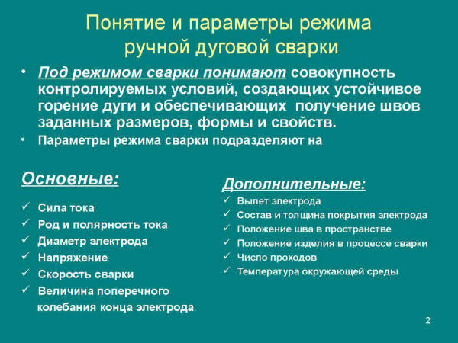

Основные параметры
Наиболее значительные параметры ручной дуговой сварки:
- ток;
- напряжение;
- полярность;
- диаметр электрода;
- скорость;
- амплитуда колебаний поперек шва.
Вид и размер этих параметров подбираются сварщиком перед началом работы на основе рекомендаций и личного опыта.

Величина тока
Это значение значительно влияет на качество получаемого шва и скорость сварочного процесса. Между параметрами существует прямая зависимость: величину тока при сварке устанавливают согласно диаметру выбранного электрода, а диаметр, в свою очередь, зависит от толщины свариваемых элементов.
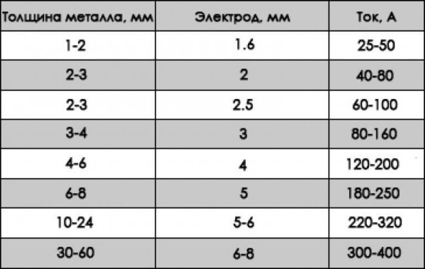
Для более точного расчета значения тока используют формулу, в которой оно прямо пропорционально диаметру электрода. При этом применяется поправочный коэффициент. Для разных диаметров он является различным. При каком значении силы тока проводят ручную электродуговую сварку? При слабом токе нарушается стабильность дуги, шов не будет провариваться целиком, что вызывает появление трещин. Повышенное значение тока вызывает быстрый процесс сварки и приводит к усиленному распространению брызг.

Диаметр электрода
Выбор режима сварки при ручной электродуговой сварке включает необходимость грамотного определения необходимых диаметров электродов. Электроды, имеющие диаметр свыше 6 мм, отличаются большим весом, при котором их трудно удерживать в нужном направлении длительное время. Кроме того, при использовании таких электродов плохо проваривается корень шва.
Если используется многопроходной вариант, то первый слой проводится электродом 2-3 мм, а для последующих можно использовать большее значение диаметра. Это имеет большое значение при сварке ответственных конструкций, поскольку меньший диаметр обеспечивает лучшую проварку корня. При одном заходе можно сразу применять электрод большого диаметра.
При решении задачи правильного выбора диаметра электрода рассматривается марка свариваемых поверхностей. Например, для сварки чугунных изделий хорошо себя зарекомендовали электроды небольшого диаметра. Уровень тепла при этом понижается и образуется валик небольшого сечения. Если была осуществлена предварительная разделка кромок, то допускается использование электродов диаметром 3 мм, не слишком ориентируясь на толщину деталей.

Напряжение дуги
Этот параметр зависит от длины дуги, то есть расстояния от конца электрода до металлической поверхности. Дуга имеет разные размеры. Больше дуга - больше напряжение. Для плавления расходуется значительное количество тепла. Сварочный шов становится шире, а глубина провара меньше.
Напряжение зависит от диаметра электрода и значения тока. Находится в диапазоне 18-45 В. Оптимальный выбор режима ручной дуговой сварки, касающийся напряжения, предполагает сваривание короткой дугой. В этом случае напряжение не будет превышать значения, равного 20 В. Важным обстоятельством для получения хорошего шва является постоянство выбранной дуги.

Скорость
Режимы ручной дуговой сварки покрытыми электродами включают установление скорости. Чтобы избежать переполнения ванны и, как следствие, возникновения на металле подтеков, следует выбрать оптимальное значение скорости и поддерживать его постоянным на протяжении всего процесса. Большая скорость приведет к недостаточному провару шва, что вызовет появление трещин.
При слишком медленном перемещении жидкий металл начнет собираться впереди дуги. Шов получится неровным, появятся непровары. Для получения удачного шва скорость должна быть 35-40 м/час. Тогда сварочная ванна будет находиться сверху поверхности кромок, не образуя стекания вниз. Переход ее к соединению будет плавным, наплывы и подрезы не образуются.
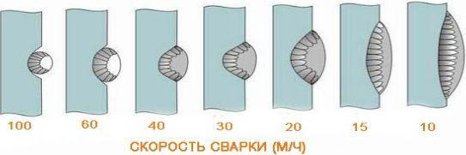
Ширина шва уменьшается при увеличении скорости.

Полярность
Как правило, для сварочных работ применяют ток постоянной величины. Прямая полярность при постоянном токе дает возможность сваривать толстые детали. Чтобы избежать появления прожогов при соединении тонких металлов включают обратную полярность. Сварку переменным током практически не применяют, поскольку это снижает производительность.
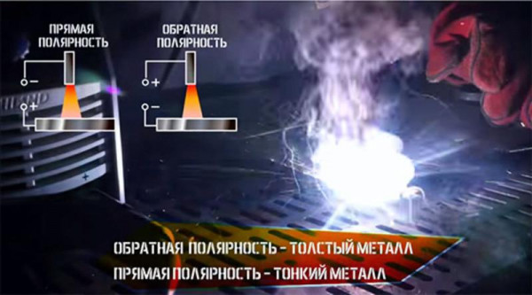
Выбор режима сварки при ручной дуговой сварке заключается, в частности, в возможности проводить процесс при разных полярностях. При прямом варианте проводник тока подключают к клемме с минусом, а металлическое соединение к плюсу. Интенсивней, чем электрод, начинаются расплавляться элементы сварного соединения. Это дает преимущество при сварке толстых металлических деталей.
Обратная полярность получается при подключении электрода к плюсу, а металлических деталей к минусу. Это обеспечивает интенсивный расплав электрода, превосходящий плавление деталей.
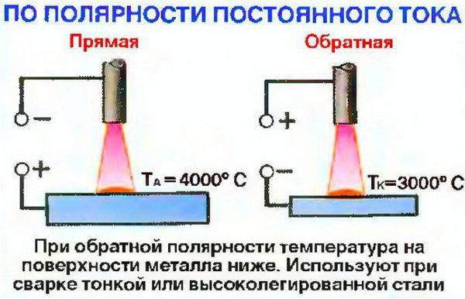
Объяснение является достаточно простым и соответствует физическим законам. Где плюс, там нагревание больше. Соответственно, при прямой полярности выше нагреваются свариваемые детали. Становится возможным соединение крупных изделий. Применение такого вида полярности на тонких деталях вызовет прожоги, и шов будет некачественным. Поэтому для соединения тонких деталей обеспечивают обратную полярность.

Особенности при вертикальном расположении
Сварка в вертикальном положении является более сложной по сравнению с горизонтальным вариантом. Поэтому выбор режимов дуговой сварки в этом случае является особенно важным.
Как корректируют величину сварочного тока в вертикальном положении? Первое требование относится к дуге - она должна быть короткой. Объем сварочной ванны не должен быть большим. Для ее уменьшения следует использовать электроды небольшим диаметром, а величину тока устанавливать на 10-15% меньше, чем, когда сварка проводится в горизонтальном положении внизу.

Дополнительные параметры
Режимы сварки электродуговой включают не только основные, но и дополняющие их параметры. Такие режимы дуговой сварки так же оказывают влияние на конечное получение сварного шва.

Вылет электрода
Вылетом электрода называется расстояние от торца электрода до поверхности металлической детали. Он оказывает влияние на процесс сварки и размеры получаемого шва.
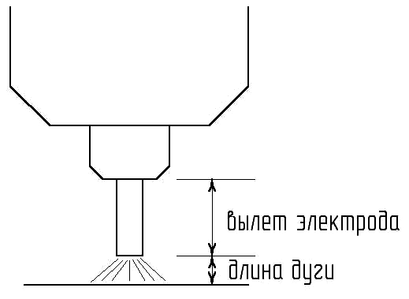
Увеличение этого параметра снижает стабильность горения дуги. Металл начинает сильнее разбрызгиваться. Маленький вылет делает затруднительным наблюдение за сварочным процессом. Набрызгивание происходит на сопло.

Толщина электродного покрытия
Режимы ручной дуговой сварки включают особенности электродов, в частности, его покрытие, а именно его толщина. Этот параметр регламентирует ГОСТ 9466. Оптимальное покрытие предполагает нахождение его торцевого размера в пределах 0,5-2,5 мм. Применение проводников тока с такой толщиной покрытия обеспечивает получение прочного шва, выдерживающего большие нагрузки.

Число проходов
Однопроходной способ сварки предполагает сваривание одним слоем. Колебательные движения при этом не делаются. Он применяется при сварке деталей небольшой толщины, когда ширина шва не превышает 14-15 мм. При этом уменьшается величина остаточных деформаций. Для стыковых соединений, особенно при сварке толстых элементов, используют несколько слоев, и этот способ называется многопроходным.
Шов, осуществленный за один проход, имеет ванну большего размера. Преимуществами являются высокая производительность процесса и экономичность способа. К недостаткам относятся снижение пластичности шва и слишком большая зона нагрева. Все швы при многопроходной сварке выполняют электродами одного размера.
Посмотреть видео
https://www.youtube.com/watch?v=15n9mYtDqaw

